Binn3_beratung | NEU Binn3_beratung_rev01 vom 28.3.19
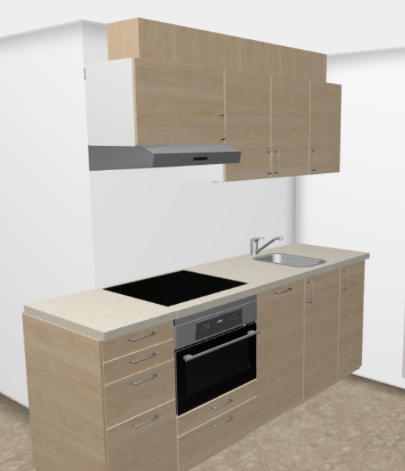 | 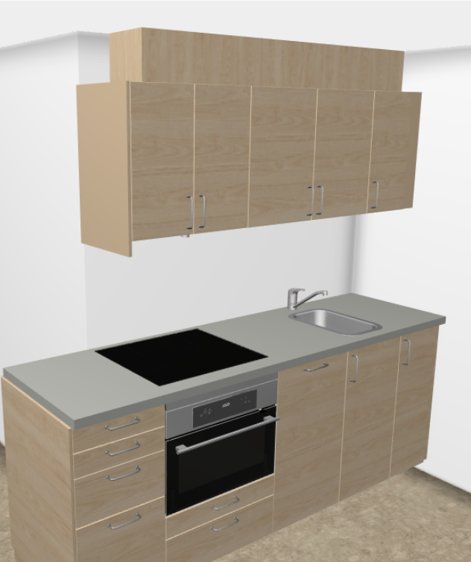
- Schrank 60 x 40 eine Türe | - Schrank 60x60 zwei Türen
Binn3_beratung | NEU Binn3_beratung_rev01 vom 28.3.19
 | 